NAPHTACHIMIE  Lavéra | Service:  LPU | EXP-U-00-016  Date de Création : 12/09/07  Date: 28/08/19 Révision n°2 | Page  1/6  Annexe (0)
Destinataires communs gérés :  Centrale Sud -  Station Biologique  Version informatique:  Diffusion sur Intranet Naphtachimie  Version papier (à préciser) :  CdQ (5) | Type de document :  CONSIGNES ENERGIE – UTILITES  Section :  PERSONNEL
TITRE :

ORGANISATION GENERALE STATION BIOLOGIQUE

Objet / Champ d’application :
Cette procédure décrit l’organisation de la station biologique.

Date de révisions | N° rev | Nature et motif des 5 dernières révisions
12/09/2007 | 0 | Création
10/12/2012 | 0 bis | Révision 2012 – MAJ
28/05/2014 | 1 | Mise à jour et modification gestion astreinte
28/08/2019 | 2 | Changement référence consigne

Repère | Consignes associées
DRH-DEF-LPU-026 | Rôle de l’agent de prévention coordination
DRH-DEF-LPU-007 | Rôle du chargé d’exploitation Station Biologique
DRH-DEF-LPU-008 | Rôle du chargé d’exploitation adjoint Station Biologique
DRH-DEF-LPU-005 | Rôle de l’ingénieur d’exploitation Station Biologique
DRH-DEF-LPU-009 | Rôle de l’opérateur Station Biologique
EXP-U-33-001 | Approbation des effluents tiers

Rédigée ou révisée par (fonction, nom) : | Signature : |  | Vérifiée et approuvée par (fonction, nom) : | Signature :
Laurent STEBOUN  RESPONSABLE  STATION BIO | Visa Informatique |  | Philippe VILLEGIER  DIRECTEUR LPU | Visa Informatique

Sommaire

1. DEFINITION GENERALE ET ABREVIATIONS 3
1.1 Abréviations 3
1.2 Définition 3
2. ORGANIGRAMME 3
3. ORGANISATION EXPLOITATION ET RESPONSABILITES 4
3.1 Les techniciens 4
3.2 L’encadrement 4
a) CMJ adjoint 4
b) CMJ 4
c) Responsable d’exploitation 4
3.3 Effectif minimum 4
4. GESTION DES ASTREINTES 5
4.1 Organisation 5
4.2 Rôle et responsabilité 5
a) Surveillance et intervention d’exploitation courante hors cloche et week-end¹ 5
b) Intervention d’urgence – PAD 5
c) Lancement et suivi des travaux de réparation et de maintenance 5
5. LES REUNIONS DE SUIVI 6
5.1 Journalière 6
5.2 Hebdomadaire 6
5.3 Mensuelle 6
5.4 Annuelle 6

1. DEFINITION GENERALE ET ABREVIATIONS

Abréviations
APC | : | Agent de prévention et coordination
CdQ | : | Chef de quart
CMJ | : | Contremaître de jour
CRI | : | Compte rendu d’incident
DTO | : | Demande totale en oxygène
HSE | : | Hygiène Sécurité Environnement
HSEQ | : | Hygiène Sécurité Environnement et Qualité
KPI | : | Key performance indicator
LP.NC | : | Ligne produit Naphtachimie
LPU | : | Ligne de produit utilité
MAD | : | Misa à disposition
PAD | : | Permanence à domicile
POI | : | Plan d’opération interne

Définition
La cellule exploitation (personnel NAPHTACHIMIE) est rattachée à la LPU et s’appuie sur cette structure pour tout ce qui est maintenance, secrétariat, HSE, etc.

Le laboratoire analytique est géré par un contrat avec une société spécialisée sous-traitante, qui est responsable de la récupération des échantillons, la maintenance des échantillonneurs moyens, la distribution des résultats analytiques et l’établissement des bilans mensuels. Il intervient également dans l’acceptation des effluents tiers sur la station.
L’équipe sur place est constituée d’un responsable labo, 3 techniciens de laboratoire et 1 technicien de prélèvement.

La gestion des apports d’effluents tiers est faite par une autre société détentrice de contrat, qui s’occupe des relations avec les clients, des plannings de dépotage et des échantillonnages / acceptations lors des dépotages sur la station.

Les 2 contrats sont supervisés par le responsable de la station, qui gère les interfaces au quotidien.
Il y a 1 représentant en temps plein sur la station.

ORGANIGRAMME
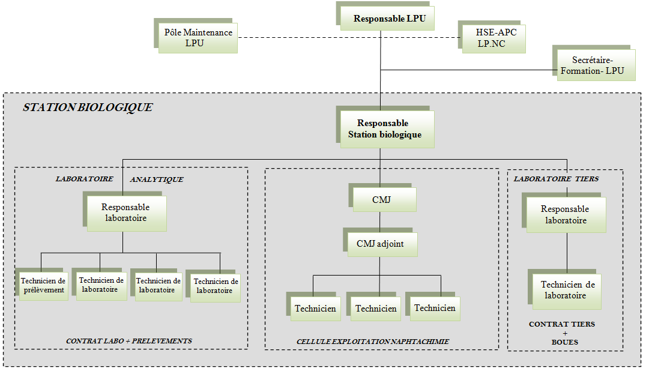

ORGANISATION EXPLOITATION ET RESPONSABILITES

Les techniciens
Le service compte 3 techniciens travaillant à la journée. Ils s’organisent au niveau congés pour que 2 techniciens sur 3 soient présents. Le rôle des techniciens au niveau exploitation est décrit dans la consigne DRH-DEF-LPU-009.
>
Les principales missions :
- Rondes opérateurs ;
- Réglages et suivi des performances de la station ;
- Réalisations des MAD ;
- Manœuvres terrain nécessaires au bon fonctionnement de la station.

L’encadrement
Le CMJ adjoint, le CMJ et le responsable d’exploitation constituent la partie supervision de l’exploitation habituelle journalière. Ils s’organisent de façon à ce que 1 encadrant sur 3 soit présent en permanence.
Les responsabilités précises sont décrites dans les consignes DRH-DEF-LPU-005, DRH-DEF-LPU-007 et DRH-DEF-LPU-008. Les grandes lignes directrices sont les suivantes :
>

CMJ adjoint
- Supervise directement le travail des opérateurs ;
- Aide si nécessaires les opérateurs pour les interventions inhabituelles ou en cas de charge exceptionnelle ;
- Suit les performances de la station à partir du système de conduite (salle de contrôle) et fait corriger les réglages ;
- Fait le lien avec le laboratoire pour s’assurer de la bonne qualité des rejets ;
- Remonte les difficultés rencontrées lors des interventions terrain et les défaillances des équipements au Chargé d’exploitation et initie les demande de travail ;
- Procède au lancement des permis ;
- Back-up du Chargé d’exploitation.

CMJ
- Interlocuteur principal du Responsable d’exploitation ;
- Supervise l’ensemble des techniciens et le CMJ adjoint ;
- Prépare et planifie les travaux de maintenance avec service maintenance ;
- Participe aux analyses de risque pour les interventions particulières ;
- Gère et veille à l’application des consignes d’exploitation ;
- Remonte au Responsable d’exploitation les incidents ou situations dangereuses rencontrées ;
- Back-up du Responsable d’exploitation.

Responsable d’exploitation
- Gère les budgets du service ;
- Gère les 2 contrats laboratoires ;
- Rapporte à NAPHTACHIMIE et aux clients de la station ;
- Fait le lien avec le service HSE qui est en contact avec les autorités ;
- Supervise le pilotage de la station ;
- Gère le plan à 10 ans et les investissements ;
- Répartition DTO annuelle ;
- Back-up du CMJ adjoint et CMJ.

Effectif minimum
L’effectif minimum est de 2 techniciens (sur 3 en tout) et un encadrant station (sur 3).
En cas de besoin le CMJ adjoint peut exceptionnellement remplacer un technicien pendant les périodes de congés.

GESTION DES ASTREINTES

Organisation
L’astreinte est assurée par l’ensemble du personnel formé de la cellule exploitation sous la responsabilité de la PAD-POI de la LP Utilités, auprès duquel il répond des faits marquants.
Il est octroyé aux techniciens et maîtrises d’astreinte 1 journée de repos à prendre le Lundi ou Mardi avant la prise d’astreinte.
Il est accordé que cette journée implique la réduction du minimum présent à 1 technicien + 1 encadrant lors des périodes de vacances scolaires de Noel & d’été Juillet/Août.

Cas des jours fériés¹ :
- Les jours qui tombent un lundi sont considérés comme des samedis avec présence de NC et du laboratoire d’analyses pour prélèvements et analyses
- Les jours en semaine (mardi, mercredi, jeudi, vendredi) sont considérés comme des dimanches avec présence de NC uniquement.

Rôle et responsabilité

Surveillance et intervention d’exploitation courante hors cloche et week-end¹
a.1) Surveillance à domicile hors cloche et week-end¹
Un outil de surveillance à domicile permet la remontée des alarmes du procédé et une mise en œuvre à distance des actions de réglage ou de détournement nécessaires.
Au moins 1 connexion hors cloche et 2 connexions WE sont nécessaires :
  - Par précaution, pour vérification des paramètres opératoires et mise en œuvre d’actions correctives anticipant une alarme process « critique »
  - Pour suivi d’actions suite à une alarme process « critique »
a.2) Exploitation courante sur le site hors cloche et week-end¹
  - Surveillance sur site des équipements le WE (ronde opérateur)
  - Surveillance sur site des paramètres opératoires le WE
- Intervention d’exploitation courante suite aux anomalies détectées
  - Permettre l’échantillonnage pour analyse d’effluents du site & sortie station par une société tiers. Les résultats permettent l’analyse des incidents comme leur anticipation. La société tiers réalise les analyses le samedi, le dimanche sur appel de la PAD-Station Bio.
- Analyse des résultats et mise en œuvre d’actions correctives
  - Contrôle physique sur site des mesures prises suite appel de PAD
Objectif : Anticiper une intervention d’urgence ou valider la bonne réaction suite intervention d’urgence (prise en charge dans le cadre de la PAD)

Intervention d’urgence – PAD
Sur appel PAD POI LPU / appel atelier ou alarme critique
  - Mise en œuvre des premières actions correctives d’urgence à distance
  - Mise en œuvre sur site des actions correctives nécessaires d’urgence
(Suivi réparation d’équipements critiques, isolement physique suite perte de confinement, mise à disposition des moyens d’urgence pour pollution vers anse d’auguette, …)
L’intervention d’urgence sur site Hors cloche & WE sera justifiée à postériori à l’ingénieur station biologique ou le chargé d’exploitation qui validera.

Lancement et suivi des travaux de réparation et de maintenance
Dans le cadre de l’astreinte, l’opérateur lance les travaux de maintenance ou d’urgence en tant que CdQ/APC par délégation.

Le lancement (vérification des conditions nécessaires dont feu véhicule) par le technicien concernera uniquement les interventions sur Permis Permanent Annuel (i.e analyse de risque définit) ou reprises sur permis spécifique avec seule coactivité l’exploitation.

LES REUNIONS DE SUIVI

Journalière
Chaque jour à 16h00, le CMJ adjoint, le CMJ et le responsable station font un point. Ils regardent ensemble :
- Performance station/Réglages
- Travaux maintenance prévus
- Répartition des tâches opérateurs pour le lendemain
- Activité particulière

Hebdomadaire
Réunion LPU pour le Responsable d’exploitation ou le CMJ.
Réunion organisée par le Responsable d’exploitation avec l’ensemble du personnel exploitation Bio :
- Retour sur l’astreinte du WE
- Briefing HSEQ
- Performance station et problèmes exploitation
- Info particulière NAPHTACHIMIE
- Planning absence et astreinte
- Tour de table
Chaque lundi à 13h45, réunion LPO pour le Responsable d’exploitation.
Chaque mercredi à 13h30, réunion Maintenance. Le Chargé d’exploitation assiste afin de planifier les travaux de la semaine à venir.

Mensuelle
Chaque mois, une réunion est organisée entre le Responsable station et les gestionnaires du contrat « Tiers » afin d’évaluer les activités et la quantité d’effluents tiers traitée, discuter des actions en cours, et étudier le bilan économique concernant les Tiers.
Chaque mois, une réunion est organisée entre le Responsable station et les gestionnaires du contrat « Laboratoire » afin d’évaluer les activités, discuter des actions en cours et procéder à la validation des bilans labo.
Tous les mois, mise à jour du tableau d’affichage, KPI et HSE par le Chargé d’exploitation.

Annuelle
Une fois par an, une réunion est organisée par le Responsable d’exploitation avec les Responsables du contrat « Tiers » et « Laboratoire », et un représentant du CODIR NAPHTACHIMIE afin d’établir un bilan et voir les perspectives pour l’année à venir.
Tous les ans (mai-juin), une réunion est organisée avec le Responsable d’exploitation et les représentants des actionnaires afin d’établir la répartition de la DTO de l’année à venir en fonction des résultats des ateliers de l’année écoulée.
Autres
Tous les 15 jours, une réunion avec le Service Environnement et le Responsable d’exploitation est organisée afin de faire un point sur les différents sujets abordés à la réunion précédente et gérer les CRI.
Tous les 2 mois, une réunion avec les Responsables INEOS, KEM ONE et le Responsable d’exploitation est organisée afin de faire un point sur les différents sujets abordés à la réunion précédente et faire un bilan des pollutions reçues à la station.

